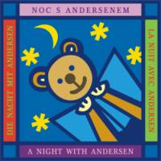 | Přihlašuji své dítě  věk dítěte___let ; tel.č.rodičů____________  adresa____________________________  Svým podpisem vyjadřuji svůj souhlas s účastí svého dítěte na akci s večerním programem a s pořizováním fotodokumentace za účelem prezentace akce.  Své dítě vyzvednu po skončení večerního programu nejpozději ve 22.30 hodin.  V případě jakýchkoliv potíží vás budeme telefonicky kontaktovat.  Co bychom měli vědět o Vašem dítěti (zdravotní omezení, specifika):  podpis rodičů_______________________  -----------------------------------------------  Noc s Andersenem  v pátek 1. dubna 2022  od 17.00 do 22.00 hodin  v knihovně obce Daskabát  Letos v knihovně nespíme, děti si vyzvednete po skončení programu, nejpozději ve 22.30 hodin.  Večeře a pitný režim zajištěn.  Kontakt tel. 736 628 453

